章末检测
一、选择题
1．如图所示的长方体，将其左侧面作为上底面，右侧面作为下底面，水平放置，所得的几何体是 ( )
A．棱柱 B．棱台
C．棱柱与棱锥组合体 D．无法确定
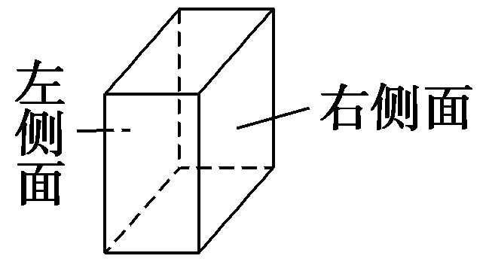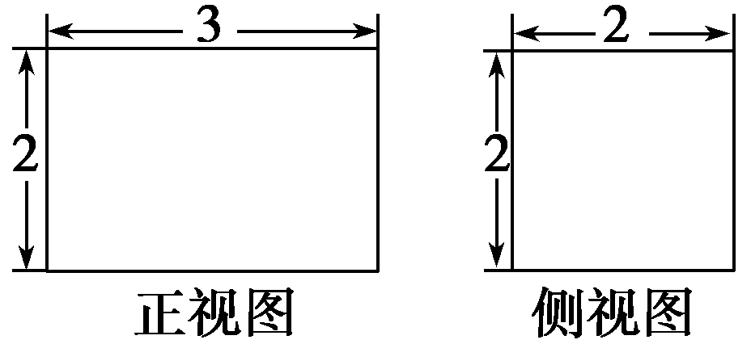
1题图 2题图
2．一个简单几何体的正视图、侧视图如图所示，则其俯视图不可能为：①长方形；②正方形；③圆．其中正确的是 ( )
A．①② B．②③ C．①③ D．①②
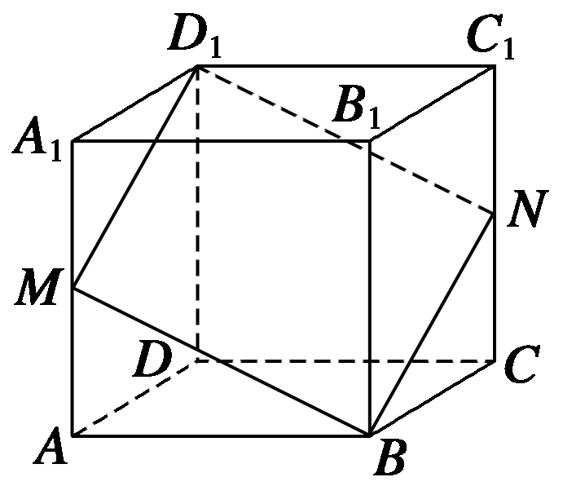
3．如图所示的正方体中，M、N分别是AA₁、CC₁的中点，作四边形D₁MBN，则四边形D₁MBN在正方体各个面上的正投影图形中，不可能出现的是
( )
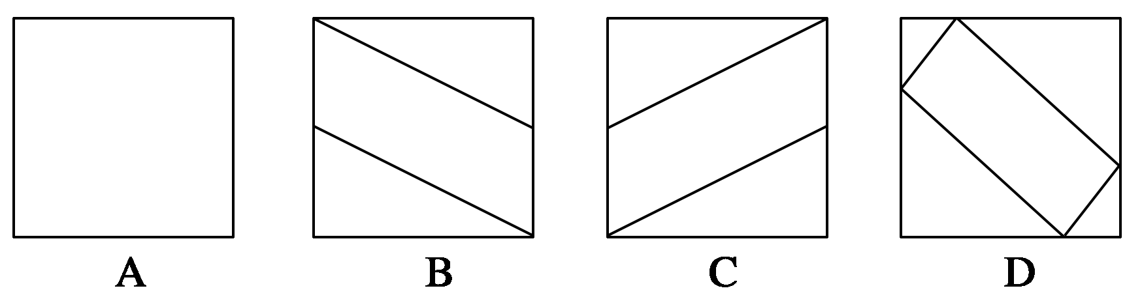
4．如图所示的是水平放置的三角形直观图，D′是△A′B′C′中B′C′边上的一点，且D′离C′比D′离B′近，又A′D′∥y′轴，那么原△ABC的AB、AD、AC三条线段中( )
A．最长的是AB，最短的是AC
B．最长的是AC，最短的是AB
C．最长的是AB，最短的是AD
D．最长的是AD，最短的是AC
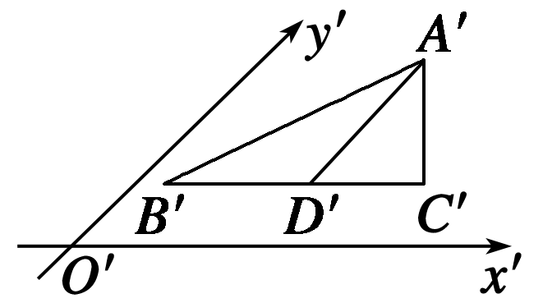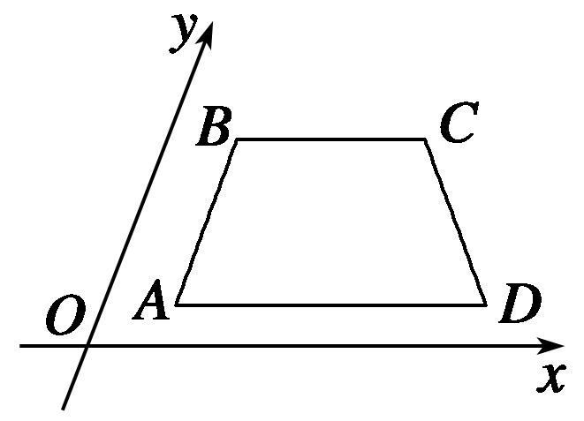
4题图 5题图
5．具有如图所示直观图的平面图形ABCD是 ( )
A．等腰梯形 B．直角梯形
C．任意四边形 D．平行四边形
6．如图是一个几何体的三视图，则在此几何体中，直角三角形的个数是 ( )
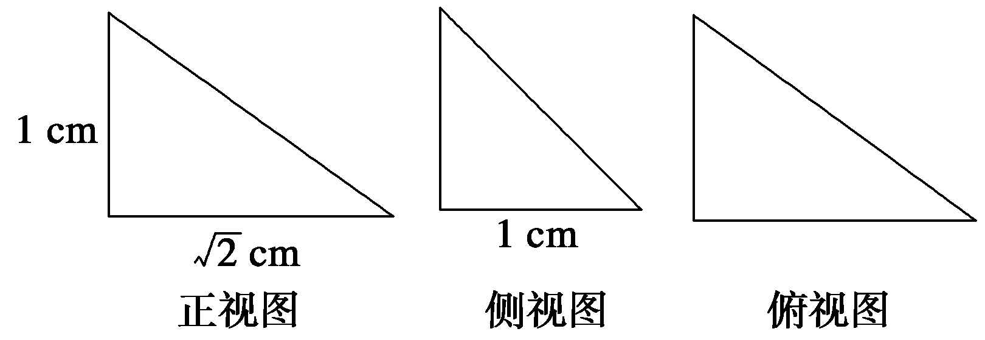
A．1 B．2 C．3 D．4
7．如图，网格纸上小正方形的边长为1，粗线画出的是某几何体的三视图，则此几何体的体积为 ( )
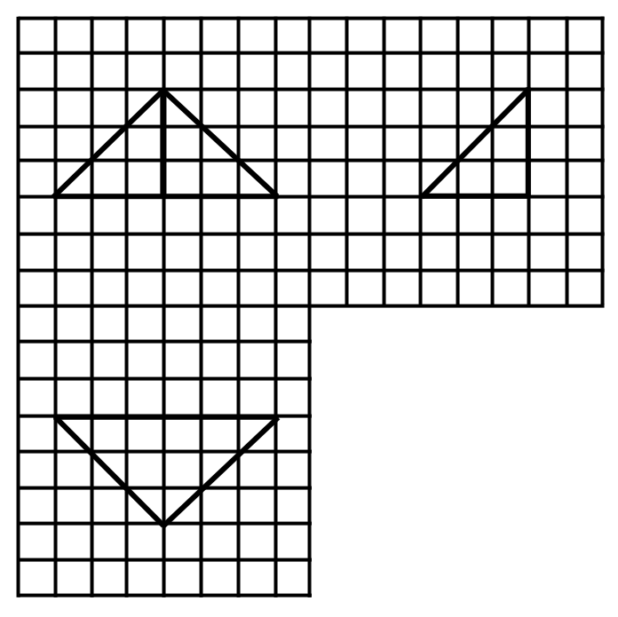
A．6 B．9 C．12 D．18
8．平面α截球O的球面所得圆的半径为1，球心O到平面α的距离为，则此球的体积为( )
A.π B．4π C．4π D．6π
9．如图所示，则这个几何体的体积等于 ( )
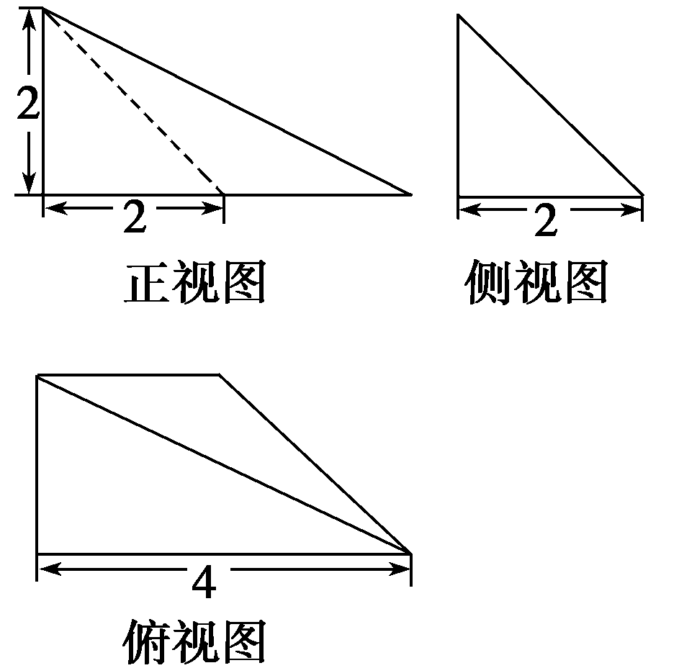
A．4 B．6 C．8 D．12
10．将正三棱柱截去三个角(如图1所示，A，B，C分别是△GHI三边的中点)得到几何体如图2，则该几何体按图2所示方向的侧视图为选项图中的 ( )
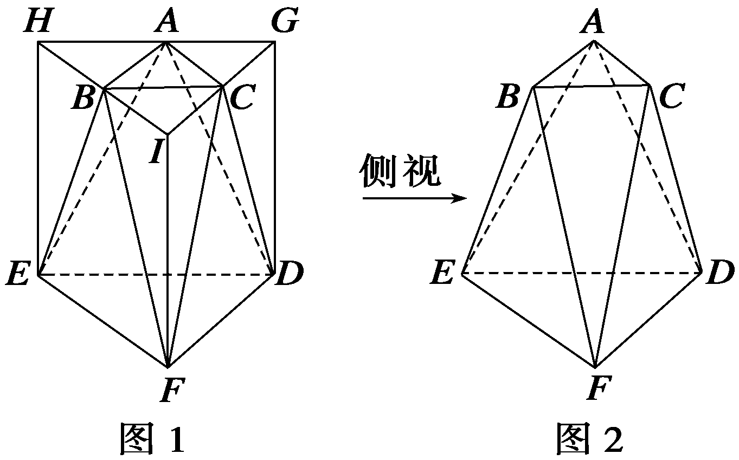
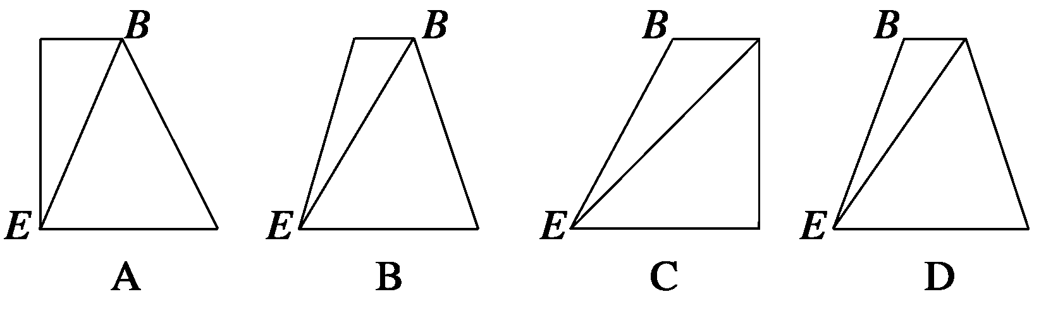
11．圆锥的表面积是底面积的3倍，那么该圆锥的侧面展开图扇形的圆心角为 ( )
A．120° B．150° C．180° D．240°
12．已知三棱锥S－ABC的所有顶点都在球O的球面上，△ABC是边长为1的正三角形，SC为球O的直径，且SC＝2，则此棱锥的体积为 ( )
A. B. C. D.
二、填空题
13．一个几何体的正视图为一个三角形，则这个几何体可能是下列几何体中的________(填入所有可能的几何体前的编号)．
①三棱锥 ②四棱锥 ③三棱柱 ④四棱柱
⑤圆锥 ⑥圆柱
14．已知某三棱锥的三视图(单位：cm)如图所示，则该三棱锥的体积等于________ cm³.
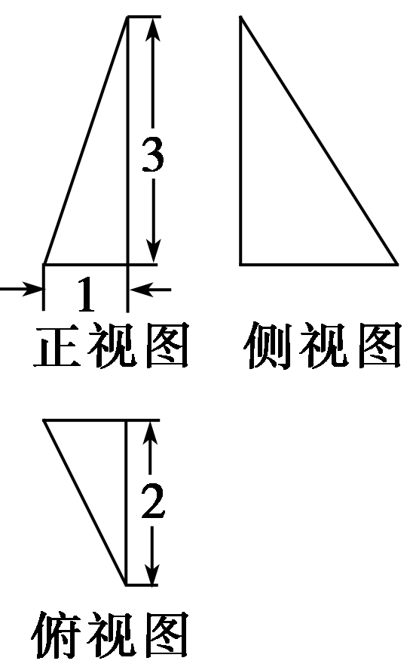
15．已知各顶点都在一个球面上的正四棱柱高为4，体积为16，则这个球的表面积是________．
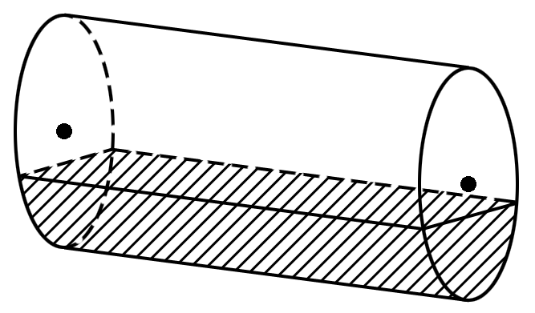
16.一个水平放置的圆柱形储油桶(如图所示)，桶内有油部分所在圆弧占底面圆周长的，则油桶直立时，油的高度与桶的高度的比值是________．
三、解答题
17．某个几何体的三视图如图所示(单位：m)，
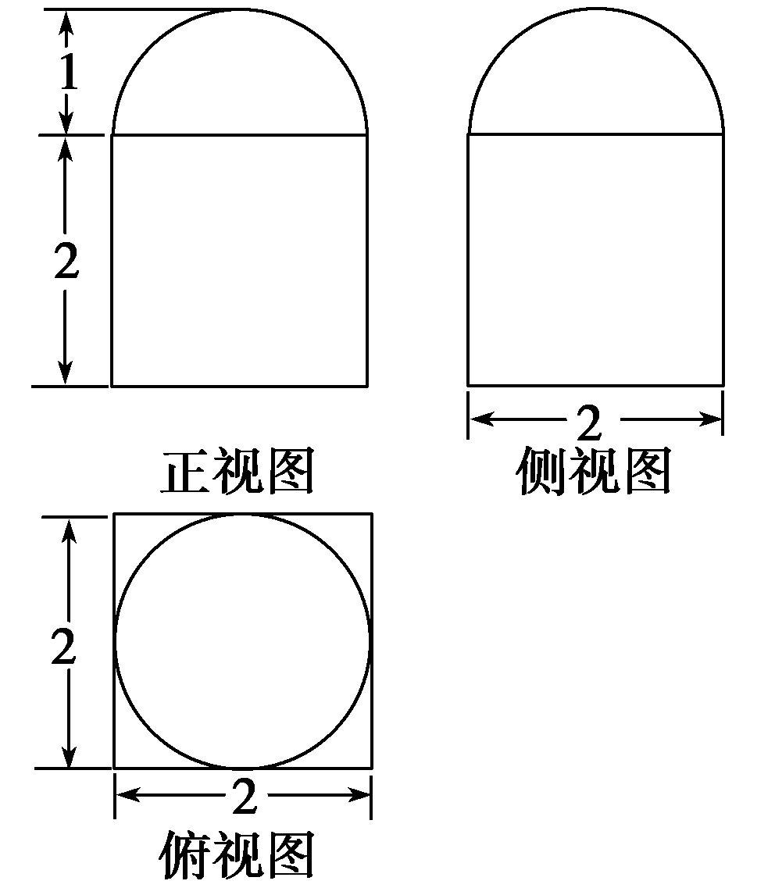
(1)求该几何体的表面积(结果保留π)；
(2)求该几何体的体积(结果保留π)．
18．如图是一个空间几何体的三视图，其中正视图和侧视图都是边长为2的正三角形，俯视图如图．
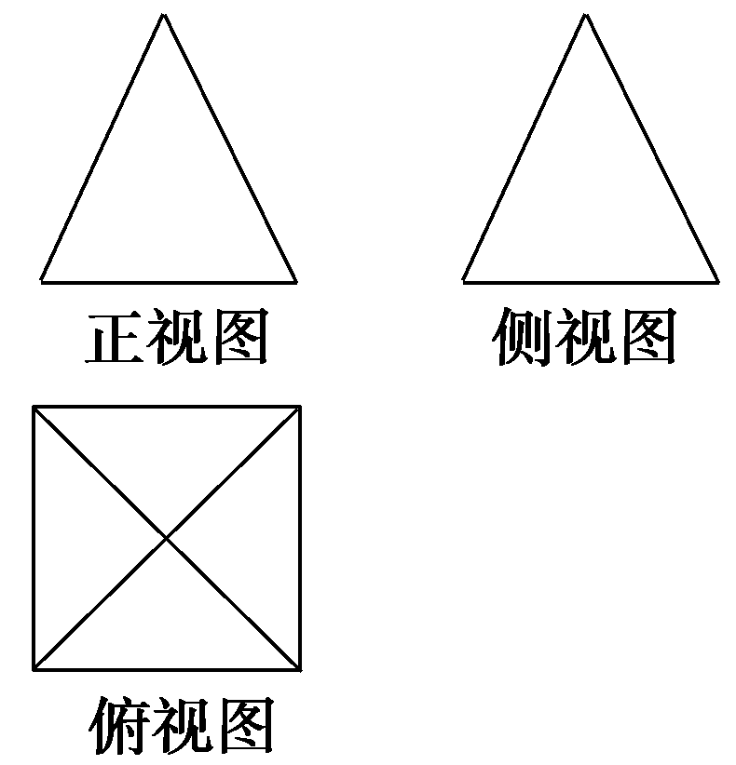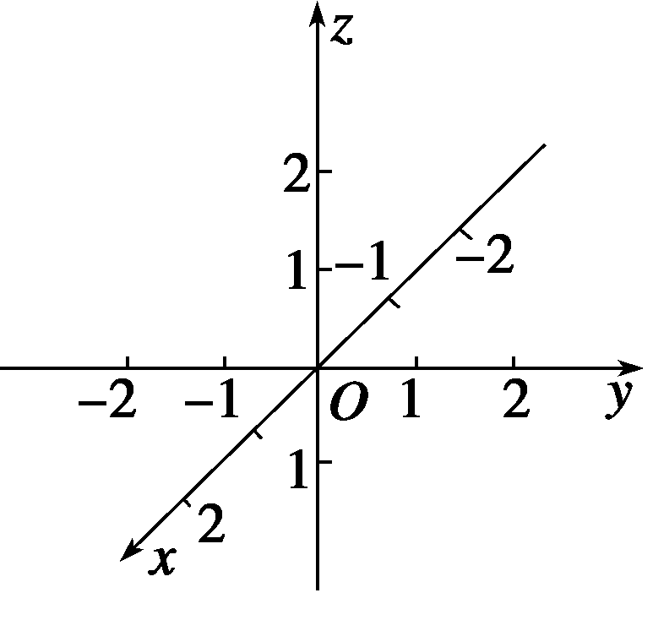
(1)在给定的直角坐标系中作出这个几何体的直观图(不写作法)；
(2)求这个几何体的体积．
19. 如图所示，在四边形ABCD中，∠DAB＝90°，∠ADC＝135°，AB＝5，CD＝2，AD＝2，求四边形ABCD绕AD旋转一周所成几何体的表面积及体积．
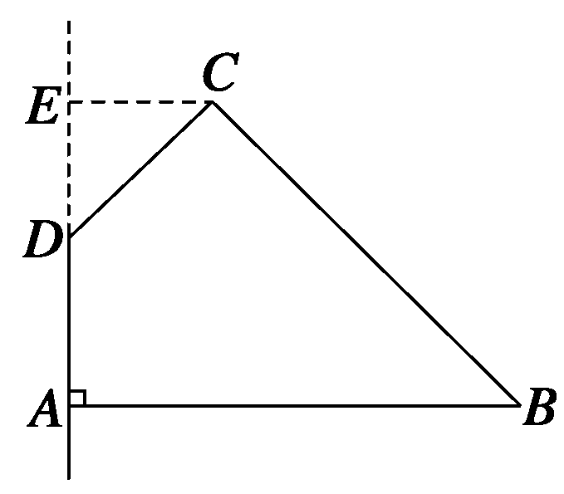
20. 如图所示，有一块扇形铁皮OAB，∠AOB＝60°，OA＝72 cm，要剪下来一个扇形环ABCD，作圆台形容器的侧面，并且余下的扇形OCD内剪下一块与其相切的圆形使它恰好作圆台形容器的下底面(大底面)．
试求：(1)AD的长；(2)容器的容积．
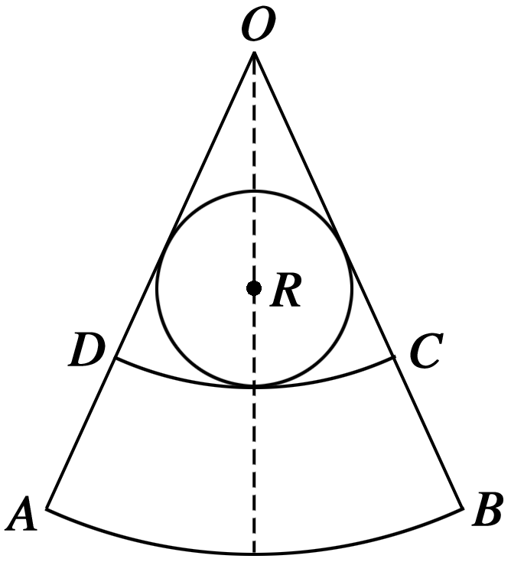

答案
1．A 2.B 3.D 4．C 5．B 6．D 7.B 8.B 9．A 10．A 11．C 12．A
13．①②③⑤
14．1 15.24π
16.－
17．解 由三视图可知：该几何体的下半部分是棱长为2 m的正方体，上半部分是半径为1 m的半球．
(1)几何体的表面积为S＝×4π×1²＋6×2²－π×1²＝24＋π(m²)．
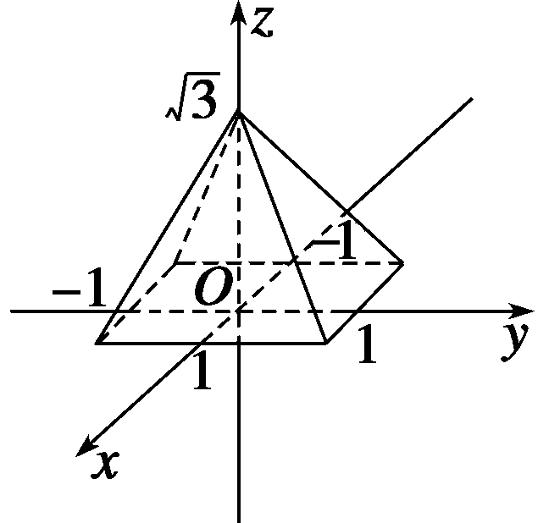
(2)几何体的体积为V＝2³＋××π×1³＝8＋(m³)．
18．解 (1)直观图如图．
(2)这个几何体是一个四棱锥．
它的底面边长为2，高为，
所以体积V＝×2²×＝.
19．解 S_{表面}＝S_{圆台底面}＋S_{圆台侧面}＋S_{圆锥侧面}＝π×5²＋π×(2＋5)×5＋π×2×2
＝(4＋60)π.
V＝V_{圆台}－V_{圆锥}
＝π(r＋r₁r₂＋r)h－πrh′
＝π(25＋10＋4)×4－π×4×2
＝π.
20．解 (1)设圆台上、下底面半径分别为r、R，AD＝x，
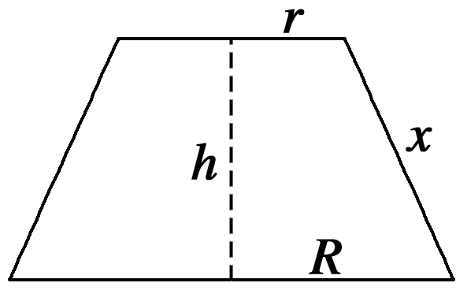
则OD＝72－x，由题意得
，∴.
即AD应取36 cm.
(2)∵2πr＝·OD＝·36，
∴r＝6 cm，
圆台的高h＝＝＝6.
∴V＝πh(R²＋Rr＋r²)＝π·6·(12²＋12×6＋6²)＝504π(cm³)．

